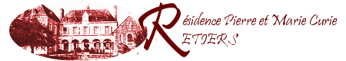

ADMINISTRATION DU SITE INTERNET

SOMMAIRE :

- Mises à jour régulières :

  - Mettre en ligne le menu, le programme d’animation, ou le journal des résidents
  - Mettre en ligne les photos des événements particuliers
  - Afficher un événement dans le calendrier

- Gérer le site :

  - Accéder à la console d’administration

- Mises à jour annuelles ou ponctuelles :

  - Modifier un article à partir de la console
  - Modifier un article directement sur le site

- Mises à jour régulières :

  - Mettre en ligne le menu, le programme d’animation, ou le journal des résidents (accueil)

Pour mettre en ligne ces documents, il suffit de les enregistrer au bon endroit et avec toujours le même nom de fichier sur le serveur distant.
- Lancer Filezilla (icône sur le bureau)
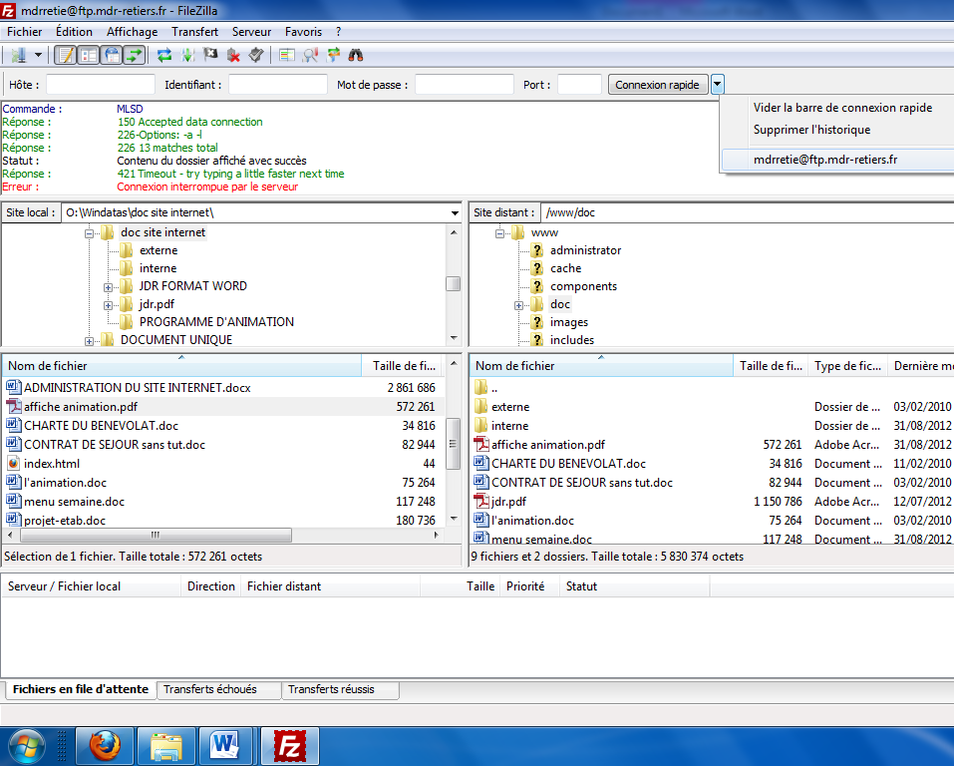
- Connectez-vous au site distant en cliquant sur l’icône en haut à droite et en sélectionnant « mdr-retiers » (cf. ci-dessous) :
Sur F ou O :
Ouvrir le dossier « doc site internet »
Sur le site distant
Ouvrir le dossier «www », puis « doc »
Pour vous connecter
- Pour finir, faites glisser le fichier de la colonne de gauche vers celle de droite comme indiqué par la flèche ci-dessous
- Attention, il faut toujours garder le même nom de fichier pour que le lien fonctionne. Les noms à utiliser sont :
  - affiche animation.pdf - pour le programme de l’animation
  - menu semaine.doc - pour les menus de la semaine
  - jdr.pdf – pour le journal des résidents
Le message suivant est bon signe. Cliquez sur « OK », et c’est fini !

  - Mettre en ligne les photos des événements particuliers (animateurs)

- Lancer PICASA 3
Si vous n’êtes pas connecté comment le voir ? :

Non connecté Connecté

Pour se connecter, il suffit de cliquer en haut à droite, puis entrer

Les opérations suivantes vont être à réaliser pour se connecter à Album WEB

L’adresse mail : mdr.lavauzelle@gmal.com
Le mot de passe : lavauzelle35

Pour importer des photos
- Cliquer sur IMPORTER

- Choisir dans vos dossiers les photos à importer, sélectionner les puis cliquer sur « tout importer »
Voici l’écran qui apparait après le téléchargement des photos
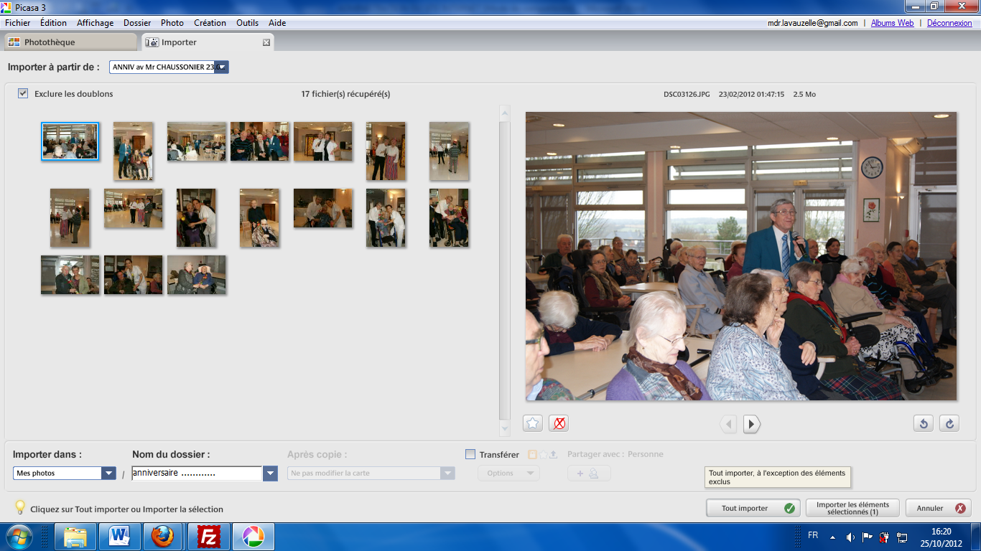
- Mettre le nom du dossier qui va apparaitre sur le site internet
- Cliquer sur « tout importer »
- Les photos appariassent dans la fenêtre suivante :
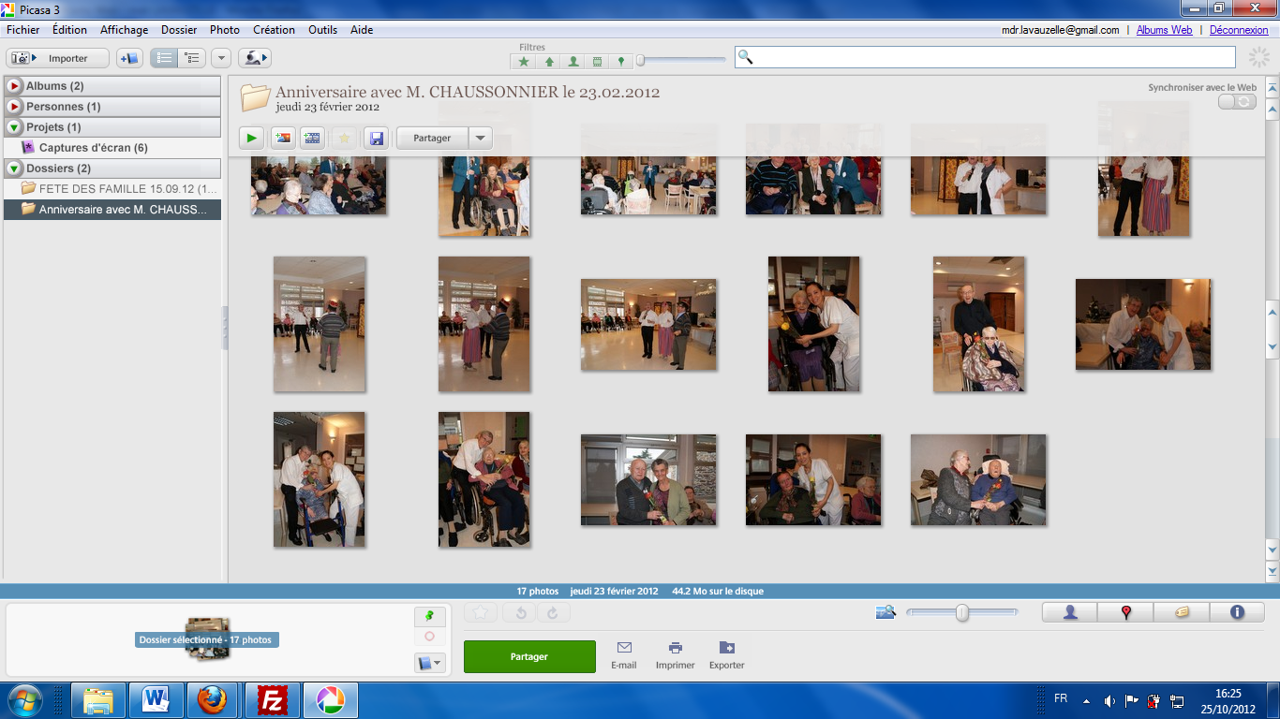

- Cliquer sur partager,
- Puis sur transférer
- Le transfert est terminé
- Vérifier sur l’album web (en haut à droite) si votre album est bien transféré

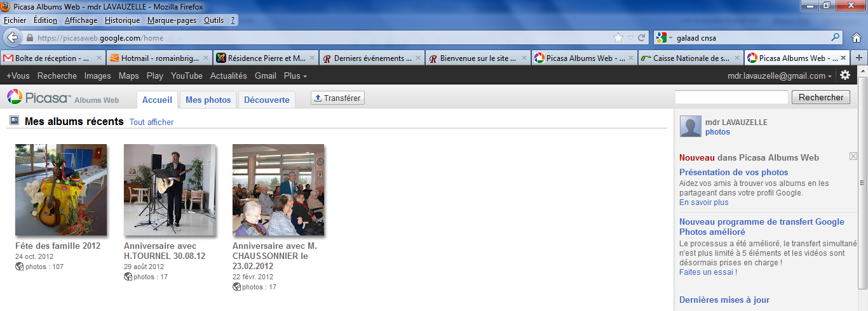
Pour supprimer ou modifier un album :
  - Cliquez sur l’album à modifier / supprimer
Pour mettre en ligne les photos sur le site :
- Tout d’abord, vous devez vous connecter sur la console d’administration (cf § 2 – a de ce guide)
- Dans le menu « contenu », sélectionner « gestion des articles »
- Puis seléctionner le N° 14 « nos derniers évènements »

- Inscrire la date puis le titre de l’album photo
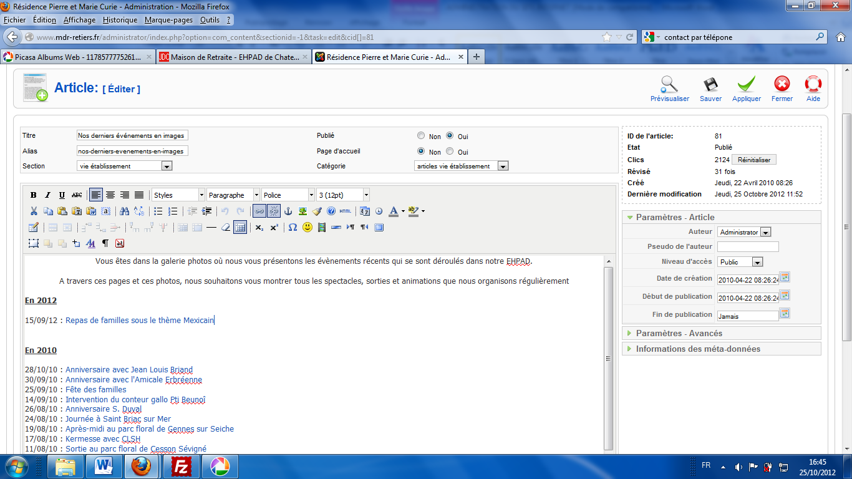

- Sélectionner le titre de l’album, puis clique droit puis sélectionner « créer un lien »
- Retourner sur votre album web
- Faite un clic droit sur le titre de l’album en question
- Copier l’adresse du lien

- Revenez sur votre console d’administration de JOOMLA

- Dans le « lien URL », faite un clic droit puis coller

- Puis dans « Ciblée », choisissez « ouvrir dans une nouvelle fenêtre »

- Cliquer sur insérer puis « SAUVER « en haut à droite et votre album est en ligne

- Afficher un évènement dans le calendrier

- Tout d’abord, vous devez vous connecter sur la console d’administration (cf § 2 – a de ce guide)
- Dans le menu « composant », sélectionner « JEvents »
- Sélectionnez la 2e icône : « gérer les événements :
- Dans le menu en haut à droite, cliquez sur « nouveau »
- Renseignez les rubriques comme indiqué ci-dessous :
Onglet «calendrier» :
Renseignez les dates et heures de l’événement
Onglet «général», choisissez le « calendrier résidence », et renseignez les cases

- Pour finir ne pas oublier d’enregistrer (en haut à droite)
- Gérer le site :

Le site internet de la résidence est conçu avec « JOOMLA ». Il s’agit d’un logiciel de développement de sites internet, dont on trouve facilement la documentation sur internet.

  - Accéder à la console d’administration

La gestion du contenu du site se fait via une interface appelée, « console d’administration ». On peut y accéder via n’importe quel navigateur (Mozilla Firefox, Internet explorer…), en suivant les étapes suivantes :

- Dans la fenêtre de navigation, tapez l’adresse suivante :
http://www.mdr-retiers.fr/administrator/
Vous voilà devant l’écran ci-dessous:
volney
admin
Tapez l’identifiant et le mot de passe indiqués ci-dessus, pour atteindre la console ci-dessous.
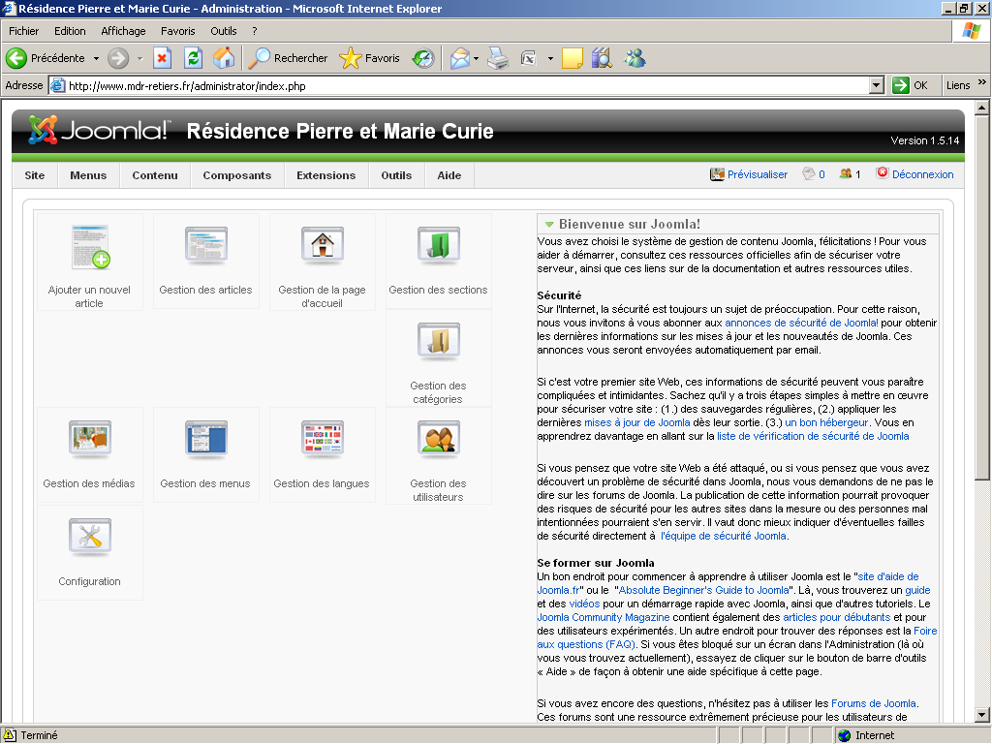
Utiliser le menu pour naviguer
Ces éléments vous donnent tous les droits d’administration, c’est à dire que vous pouvez tout modifier (= > à manipuler avec précaution… )
La navigation se fait uniquement par le menu de la console et non pas par les flèches du navigateur (cf. figure).

- Mises à jour annuelles ou ponctuelles :

  - Modifier un article

Connectez-vous à la console d’administration (cf § 2 – a de ce guide). Dans le menu « contenu », sélectionnez « gestion des articles » (cf. ci-dessous).

Pour une recherche plus rapide, vous pouvez sélectionner une section (cf. ci-dessous). Puis cliquez sur le titre de l’article que vous souhaitez modifier.

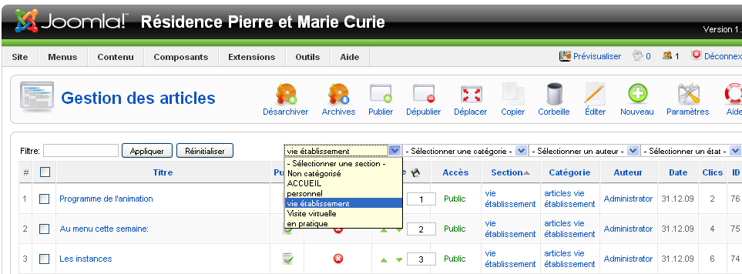

Modifiez l’article comme vous le souhaitez, et cliquez sur « enregistrer ». La commande « prévisualiser » permet de voir l’effet sur le site.

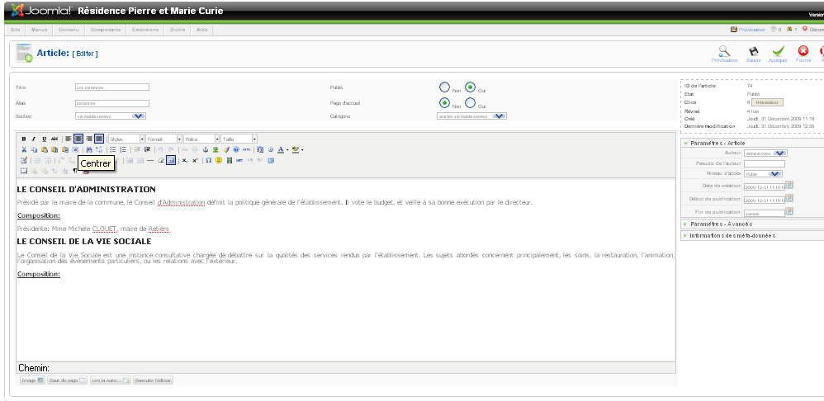
enregistrer
titre

